УДК 159.9.072

ПАТТЕРНЫ КОПИНГ-ЗАЩИТНОГО ПОВЕДЕНИЯ КУРСАНТОВ
ВОЕННО-ТЕХНИЧЕСКОГО ВУЗА

Лапкина Е.В.
Ярославское высшее военное училище противовоздушной обороны, elena-lapkina@inbox.ru

В статье приводятся результаты лонгитюдного исследования защитно-совладающего поведения курсантов военного вуза. На основы выделения защит и копинг-стратегий с наибольшим корреляционным весом выделены паттерны защитно-совладающего поведения курсантов, характерные для периода обучения со второго по четвертый курс. Превентивное преодоление является наиболее значимой стратегией совладания в исследуемый период. На втором и четвертом курсе оно связано как с личностными характеристиками (настойчивость, ответственность, предусмотрительность, понимание, теплота), так и со зрелыми механизмами психологической защиты (сублимацией, рационализацией). На третьем курсе курсанты перестают накапливать ресурсы совладающего поведения, снижается количество связей внутри структуры защитно-совладающего поведения, ведущими структурообразующими компонентами становятся незрелые защиты (вытеснение, регрессия). Кризисные переживания с невозможностью решить проблему единовременно, способствуют формированию эмоционально-ориентированного копинга. К четвертому курсу формируется четкий личностный профиль успешного адаптированного курсанта, он включает такие качества, как настойчивость, ответственность, понимание, сдержанность, предусмотрительность. Перечисленные качества имеет также высокую связь с проактивным совладанием (на всех курсах) – с возможностью курсантов в целом накапливать ресурсы по преодолению стресса.

Ключевые слова: проактивное совладание, психологическая защита, превентивное преодоление, курсанты.

PATTERNS OF COPING-PROTECTIVE BEHAVIOR OF CADETS
OF MILITARY-TECHNICAL UNIVERSITY

Lapkina E.V.
Yaroslavl Higher Military Institute of the Air Defense, elena-lapkina@inbox.ru

The article presents the results of a longitudinal study of the defensive and coping behavior of military University cadets. On the basis of allocation of defenses and coping strategies with the highest correlation weight, the patterns of defensive and coping behavior of cadets typical for the period of training from the second to the fourth year are highlighted. Preventive overcoming is the most significant coping strategy in the entire study period. In the second and fourth years, it is associated with both personal characteristics (perseverance, responsibility, foresight, understanding, warmth) and Mature mechanisms of psychology efensive (sublimation, rationalization). In the third year, cadets stop accumulating coping behavior resources, the number of connections within the structure of defensive -coping behavior decreases, and immature defenses (displacement, regression) become the leading structure-forming components. Crisis experiences with the inability to solve the problem at once, contribute to the formation of emotionally-oriented coping. By the fourth year, a clear personal profile of a successful adapted cadet is formed, it includes such qualities as perseverance, responsibility, understanding, restraint, foresight. These qualities are also highly associated with proactive coping (in all courses) – with the ability of cadets in General to accumulate resources to overcome stress.

Keywords: proactive coping, psychology defensive, preventive coping, cadets.

На преодоление человеком разнообразных жизненных ситуаций влияет как специфика условий, в которые он помещен, так и его индивидуальные особенности, опыт. В настоящее время большинство учёных единодушны в том, предикторами успешного преодоления выступают ресурсы (личностные, средовые), которые с одной стороны позволяют сформировать успешные «шаблоны» преодоления стрессовой ситуации, а с другой – быть готовым решать «нестандартные» жизненные задачи, те, которые человеку не приходилось решать ранее.
Психологическая защита и копинг направлены на устранение субъективного дискомфорта личности. Формируясь в раннем онтогенезе психологическая защита становится «основой» формирования копинга, он как бы «вырастает» из защит [1, С.33]. Об этом свидетельствуют обнаруженные связи между эмоционально-ориентированным стилем совладания с незрелыми защитами (отрицанием, вытеснением, регрессией), а также связи проблемно-ориентированного стиля совладания со зрелыми механизмами (сублимацией, компенсацией, рационализацией) [5, С.233]. Смысл перечисленных защит вполне согласуется со смыслом конкретных стратегий совладающего поведения. Защитные механизмы, во-первых, привносят «вклад» в формирование копингов, а во-вторых, сами могут приобретать полуосознаваемый или осознаваемых характер, т.е. по сути, становится копингами.
Юноши, поступая обучаться в военный вуз, сталкиваются с необходимостью справляться с разнообразными ситуациями повседневного и интенсивного стресса. Психологическое благополучие будет зависеть от возможности справляться с разнообразной стрессовой нагрузкой. К наиболее сильным стрессорам курсанты относят – разлуку с привычным социальным окружением; строго регламентированный образ жизни; неукоснительное выполнение приказов начальников и командиров; необходимость адаптироваться в воинском коллективе, завоевывать авторитет; трудности обучения в связи с недостаточным уровнем школьной подготовленности по базовым предметам [3, С.143].
В настоящее время проблема защиты и копинга вызывают большой научный интерес. Учеными объединяются, как правило, данные проблемы в единый процесс защиты личности от тревоги [7, С.70]. До сих пор остается открытых вопрос о возрастном изменении копинга и защиты. Большинство ученых исследуют динамику развития защиты и копинга методом срезов, хотя метод лонгитюда в данном случае позволит лучше диагностировать изменяемость механизмов с возрастом.
Нами проведено лонгитюдное исследование защитно-совладающего поведения курсантов. Всего в исследовании приняли участие две учебные группы. Начало исследования датируется мартом 2016 года.
Использовались следующие методики диагностики:
1. Опросник «Диагностика механизмов психологической защиты» Л.Ю. Субботиной.
2. «Опросник проактивного совладающего поведения»;
3. «Пятифакторный опросник личности» (сост. Хийджиро Теуйн) в адаптации А.Б. Хромова.
В рамках данной статьи будут проанализированы данные за относительно спокойный в плане стрессовой нагрузки период обучения со второго по четвертый курс. Первый и последний годы обучения являются наиболее напряженными, предполагающими новые для юношей стрессовые условия.
Основным используемым методом математической статистики являлся корреляционный анализ Спирмена – в статье будут использованы индексы организованности, интегрированности и дифференцированности системы, а также будут проанализированы статистические связи показателей с наибольшим корреляционным весом. Обозначенные методы анализа данных позволяют оценить структурные изменения в развитии защитно-совладающем поведении юношей.
Показатель организованности структуры – это сумма всех связей между показателями на курсе. Показатель организованности складывается из показателей интегрированности (сумма положительных связей) и дифференцированности (сумма отрицательных связей) (Карпов, 2006, с.20) . Сила корреляций также учитывалась. Корреляции со степенью значимости p≤0,001 при подсчетах приравнивались к трем баллам; p≤0,01 – к двум баллам; p≤0,05 – к одному баллу. Условия были справедливы как для положительных связей, так и для отрицательных.

Таблица 1 – Показатели организованности, интегрированности и дифференцированности защитно-совладающего поведения курсантов на разных курсах
 | II курс | III курс | IV курс
Организованность структуры | 335 (100%) | 239 (100%) | 368 (100%)
Интегрированность структуры | 315 (94%) | 189 (79%) | 286 (77%)
Дифференцированность структуры | 20 (6%) | 51 (21%) | 82 (23%)

Организованность структуры предполагает массив корреляций (как положительных, так и отрицательных) между психологическими защитами и стратегиями проактивного совладающего поведения (таблица 1). На четвертом курсе отмечены наиболее высокие показатели организованности и дифференцированности (отрицательные связи) структуры. Организованность защитно-совладающего поведения достигается за счёт, в том, числе и взаимоисключающих механизмов и стратегий.
Самый низкий показатель диффернцированности характерен для второго курса, доля дифференцированности в общей организованности составляет всего 6%. Высокая доля дифференцированности приходится на третий курс – 21 %.
Проведенное исследование указывает на то, что на третьем курсе значимо снижается стрессоустойчивость курсантов, их сопротивляемость негативным влияниям. Низкие показатели организованности и интрегрированности структуры, высокий показатель дифференцированности указывает на разобщенность защитно-совладающего поведения, меньшую гибкость и адаптированность курсантов в этот период обучения. Анализ значимости различий показал, что именно в этот период снижается показатель проактивного совладания, т.е. курсанты перестают накапливать ресурсы по преодолению будущих трудностей. Перечисленные условия позволяют предполагать кризисные явления в этот период, характеризующие специфику военной социализации будущих офицеров [6, с.113].

Таблица 2 – Показатели организованности, интегрированности и дифференцированности защитно-совладающего поведения и личных особенностей курсантов на разных курсах
 | II курс | III курс | IV курс
Организованность структуры | 1499 (100%) | 1334 (100%) | 1644 (100%)
Интегрированность структуры | 1276 (85%) | 1113 (83%) | 1320 (80%)
Дифференцированность структуры | 207 (15%) | 221 (17%) | 324 (20%)

Использование механизмов защитного поведения и копинг-стратегий зависит от сформированных личностных черт. В психологической литературе встречаются указания на ведущие механизмы психологической защиты лиц конкретных личностных типов. Наиболее взаимосвязанная (организованная) структура защитно-совладающего поведения и личностных особенностей обнаруживается на четвертом курсе (таблица 2). Причем, в этом периоде интегрированноть наиболее низкая, а дифференцированность – наиболее высокая. Со второго по четвертый курс плавно снижается интегрированность и повышается дифференцированность структуры. Полученный результат может объясняться спецификой профессионального становления курсантов, «закрепления» их личностных черт. Взрослея, юноши приобретают устойчивые личностные черты, исключающие использование тех или иных защитных механизмов и копинг-стратегий. Предполагаем возникновение личностных деформации в процессе профессионального развития курсантов.
Переходим к описанию основных паттернов защитно-совладающего поведения курсантов. Для выявления паттернов на каждом курсе были выбраны существенные связи показателей с наибольшим корреляционным весом.
Указанные линии демонстрируют степень связи между механизмами психологической защиты, стратегиями совладающего поведения и личностными чертами. Поскольку пятифакторный опросник личности диагностирует выраженность полярных личностных черт (активность-пассивность, доминирование-подчиненность), то при обнаружении отрицательных связей с левым полюсом шкалы, мы учитывали положительную связь с качеством правого полюса. При выявлении паттернов учитывались только положительные и отрицательные связи с уровнями значимости p≤0,01 и p≤0,001.

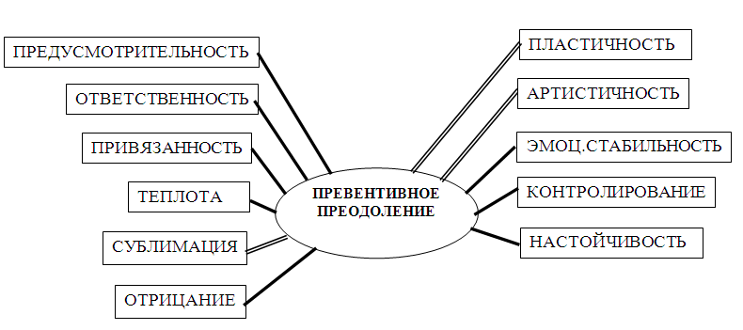
Условные обозначения корреляций:
 | полож. корреляция (p≤0,01) |  | полож. корреляция  (p≤0,001)

Рисунок 1 – Паттерн, основанный на превентивном преодолении
(второй курс)

Превентивное совладание предполагает предвосхищение возможных трудностей и максимальную подготовку к ним, а также усилия по нейтрализации возможных стрессоров. Сублимация позволяет курсантам предполагая возможные трудности, приложить усилия для подготовки к ним (заниматься дополнительно учебными предметами, больше тренироваться, участвовать в общественной жизни факультета и училища для того, чтобы заводить полезные знакомства, «наращивать» социальный ресурс). Превентивное преодоление на втором курсе складывается из личностных характеристик, которые могут быть полезны как в инструментальном плане, для дела (ответственность, настойчивость, контролирование), так и в межличностном и внутриличностном контексте (пластичность, артистичность, эмоциональная стабильность, привязанность, теплота и т.д.). Паттерн указывает на широкий арсенал возможностей курсантов второго курса по антиципации потенциальных трудностей и устранения их еще до появления.

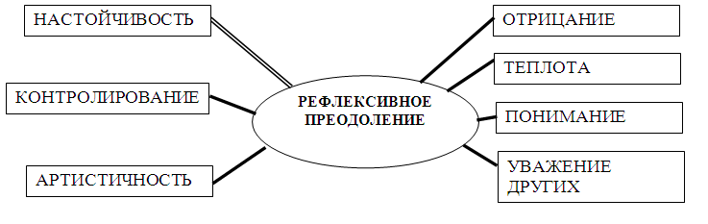
Условные обозначения корреляций:
 | полож. корреляция (p≤0,01) |  | полож. корреляция  (p≤0,001)

Рисунок 2 – Паттерн, основанный на рефлексивном преодолении
(второй курс)
Рефлексивное преодоление основано на перспективной оценке преодоления возможных трудностей. Субъект сравнивает поведенческие альтернативы между собой, выбираю потенциально наиболее успешную.
Рефлексивное преодоление на втором курсе требует от курсантов определенных волевых усилий, поскольку включает оценку возможных стрессоров, анализ проблем и имеющихся ресурсов, генерирование предполагаемого плана действий, прогноз вероятного исхода деятельности и выбор способов ее выполнения. Перечисленные задачи возможны только при правильном понимании ситуации, возможности контролировать события, проявлять настойчивость, правильно выстраивать взаимодействие с людьми (теплота, уважение других, артистичность). Предполагаем, что отрицание позволяет выстраивать понятную и правильную субъективно картину, игнорируя несущественные детали.

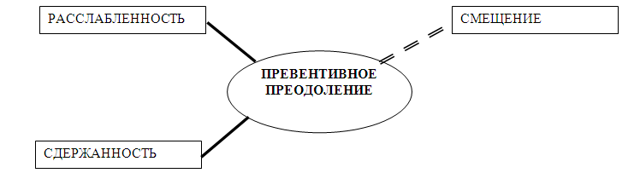
Условные обозначения корреляций:
 | полож. корреляция (p≤0,01) |  | отриц. корреляция  (p≤0,001)

Рисунок 3 – Паттерн, основанный на превентивном преодолении
(третий курс)

Онтологическая структура защитно-совладающего поведения курсантов третьего курса выглядит отлично от второго. Превентивное преодоление курсантами третьего года обучения основывается только на расслабленности и сдержанности, исключает перенесение негативных переживаний с недоступного объекта на доступный. Обнаружена масса связей с личностными особенностями на уровне значимости (p≤0,05) с экстраверсией, пониманием, уважением других, настойчивостью, ответственностью и т.д. Но в целом корреляционный вес структурообразующего превентивного преодоления на третьем курсе намного ниже, чем на втором (32 против 44). Данный паттерн также может свидетельствовать о кризисности периода, особенно в совокупности с двумя другими паттернами третьего года обучения.

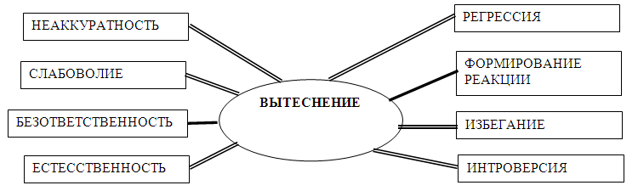
Условные обозначения корреляций:
 | полож. корреляция (p≤0,01) |  | полож. корреляция  (p≤0,001)

Рисунок 4 – Паттерн, основанный на вытеснении
(третий курс)

Посредством вытеснения из сознания устраняются неприемлемые мысли, желания, чувства, воспоминания, побуждения субъекта. «Личностный профиль» вытеснения включает интроверсию, избегание впечатлений, неаккуратность, слабоволие, безответственность и естественность (в противовес контролированию). Совместно с защитами по типу формирование реакции и регрессии складывается образ пассивного защитно-оборонительного реагирования субъекта. Кризис третьего курса может сопровождаться ощущениями бессмысленности своей жизни, профессии, желания «чтобы никто не трогал». Примечательно то, что данный кризис юноши проходят еще до того, как реально познакомятся с собственной профессией (предметы специального блока начнут преподаваться только на четвертом курсе). А на третьем, в условиях кризиса, курсанты личностно растут – ищут субъективно значимые смыслы приобретаемой профессии.

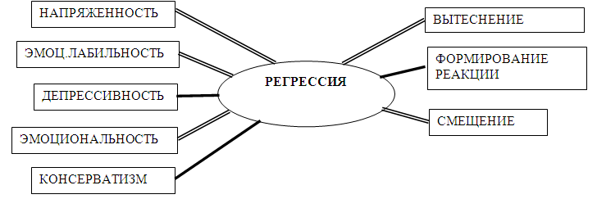
Условные обозначения корреляций:
 | полож. корреляция (p≤0,01) |  | полож. корреляция  (p≤0,001)

Рисунок 5 – Паттерн, основанный на регрессии
(третий курс)

На третьем курсе обнаружилась сильная связь вытеснения с регрессией. Регрессия возвращает человека, переживающего стресс, в ранние периоды онтогенеза. В стрессе регрессия ощущается чувствами собственной несамостоятельности, беззащитности. Взрослая зрелая личность прибегает к регрессии только в том случае, если другие механизмы психологической защиты были неэффективны. Личность с частичной и непродолжительной регрессией, возвратившись к незрелым формам удовлетворения потребностей и снизив напряжение, возвращается к другим видам защит.
Регрессия связана с конкретными личностными проявлениями юношей – высоким психическим напряжением, эмоциональной неустойчивостью, устойчивым сниженным настроением, эмоциональностью, отсутствием любознательности и любопытства. Вероятнее всего, значимость регрессии возрастает на третьем курсе в связи с обилием негативных кризисных переживаний курсантов, а следовательно – «рабочим» этапом в формировании эмоционально-ориентированного стиля совладающего поведения в ситуациях, которые невозможно сразу разрешить, а нужно вырабатывать к ним субъективно комфортное отношение.

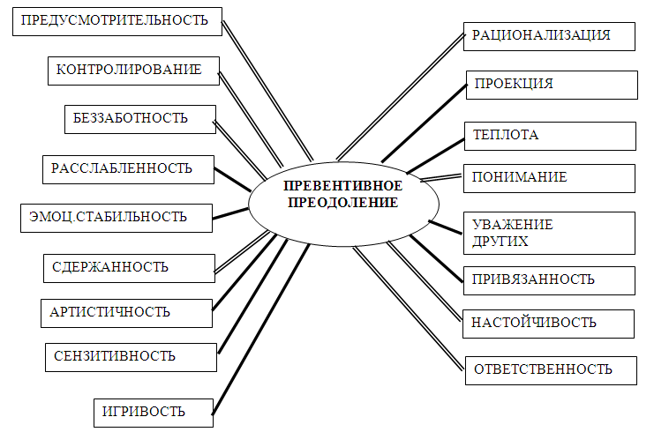
Условные обозначения корреляций:
 | полож. корреляция (p≤0,01) |  | полож. корреляция  (p≤0,001)

Рисунок 6 – Паттерн, основанный на превентивном преодолении
(четвертый курс)

На четвертом курсе превентивное преодоление продолжает оставаться ведущим компонентом защитно-совладающего поведения за счёт большого корреляционного веса. И, на четвертом курсе снова приобретается высокая «обеспеченность» его как защитами (рационализация, проекция), так и личностными особенностями (понимание, настойчивость, ответственность, предусмотрительность, сдержанность и т.д.). Предполагаем, что на четвертом курсе прогнозирование возможных трудностей курсантами и приложение усилий по их устранению осуществляется в более спокойном, расслабленном состоянии. На четвертом курсе юноши уже окончательно понимают что от них требуется, более или менее представляют перспективу дальнейшей службы, чувствуют себя уверенно, в стрессовой ситуации способны поступать гибко, привлекать разнообразные ресурсы. К четвертому курсу формируется четкий личностный профиль успешного адаптированного курсанта, он включает такие качества, как настойчивость, ответственность, понимание, сдержанность, предусмотрительность. Перечисленные качества имеет также высокую связь с проактивным совладанием (на всех курсах) – с возможностью курсантов в целом накапливать ресурсы по преодолению стресса.

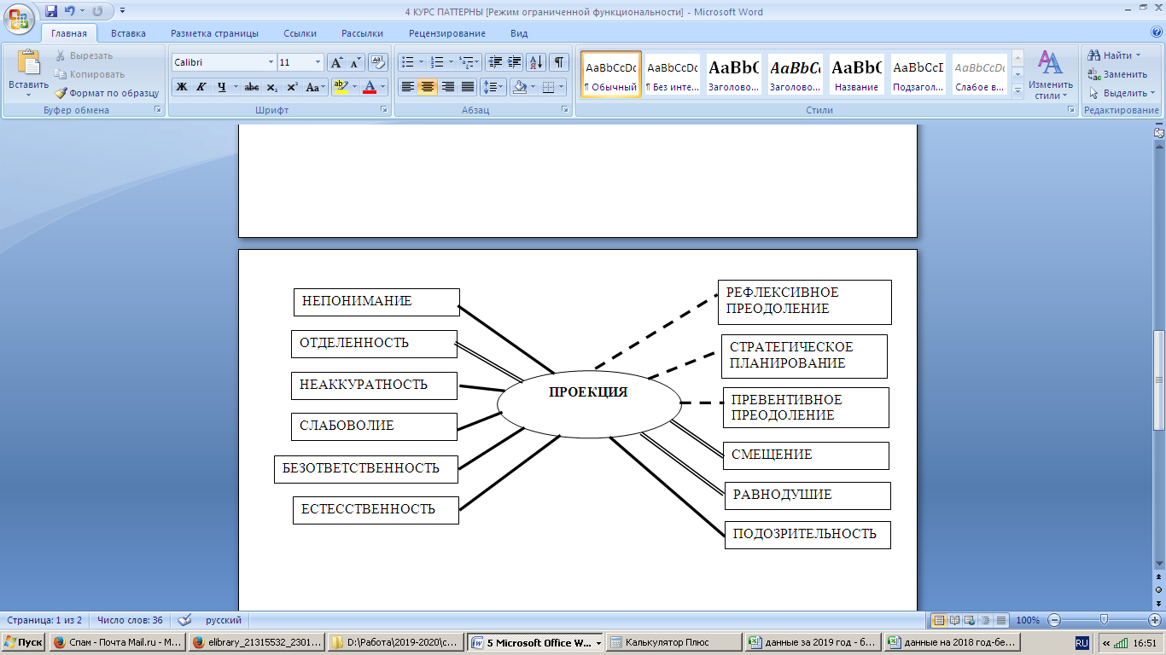
Условные обозначения корреляций:
 | полож. корреляция (p≤0,01)  отриц. корреляция (p≤0,01) |  | полож. корреляция  (p≤0,001)

Рисунок 7 – Паттерн, основанный на проекции
(четвертый курс)

Проекция реализуется в приписывании собственных неприемлемых чувств, качеств, другим людям. Было отмечено, что на третьем курсе юношами переживается кризис. Незрелые формы защиты, которые приобретают в этот период важное значение, поскольку, могут способствовать эмоционально-ориентированному копингу (без возможности изменить ситуацию, меняется отношение к ней - курсанты находят субъективно значимые смыслы будущей профессии). Выход из кризиса может быть успешным и неуспешным. Неуспешный сценарий сопровождается продолжением сомнений, ощущением бессмысленности настоящего и т.д. Вероятно, часть курсантов продолжает пребывать в кризисе. Такие курсанты приписывают собственные негативные (безответственность, слабоволие и т.д.) качества другим людям. Проекция исключает осознанное совладание субъекта со стрессом (рис.7). Второй возможный вариант объяснения – формирование профессиональной деформации будущих офицеров. Как будущие воспитатели, они акцентируют внимание на недостатках окружающих для их исправления (проявление лени, неаккуратности, слабоволия и т.д.). Обращая внимание на недостатки других, курсанты четвертого курса, в первую очередь «проецируют» собственные неприемлемые качества и чувства.
Обобщая материал статьи, укажем основные полученные выводы:
Во-первых, превентивное преодоление является важным компонентом защитно-совладающего поведения курсантов на всех курсах со второго по четвертый. В некризисные периоды второго и четвертого курсов обнаруживаются связи данного копинга с довольно позитивными личностными характеристиками (настойчивостью, предусмотрительностью, теплотой, контролированием, эмоциональной стабильностью, пониманием и т.д.) и со зрелыми психологическими защитами (рационализацией, сублимацией).
Во-вторых, третий год обучения курсантов сопровождается профессиональным кризисом. Об это свидетельствует, и разобщенность психологических защит со стратегиями совладающего поведения – уменьшение количества связей между ними, увеличение обратных связей, и выявленные паттерны защитно-совладающего поведения. На третьем курсе юноши резко перестают накапливать ресурсы совладающего поведения (проактивный копинг). Среди ведущих структурообразующих компонентов паттернов присутствуют незрелые психологические защиты (вытеснение и регрессия). Ранее была выявлена связь незрелых механизмов защиты с эмоционально-ориентированным стилем совладания, предполагаем, что незрелые механизмы привносят вклад в формирование ЭОС. Традиционными для мужчин, тем более для молодых мужчин, являются стратегии, связанные с разрешением проблемы (продумывание плана действий, поиск информации т.д.). Кризисные же явления, как правило, нельзя преодолеть таким способом. В условиях кризиса возникает необходимость формирования новых способов преодоления, которые позволят снизить физическое или психологическое влияние стресса.
В-третьих, на четвертом курсе совладающее поведение и психологическая защита становится взаимосвязаннее. Превентивное преодоление основывается на позитивных личностных характеристиках юношей (настойчивости, ответственности, понимании и т.д.). Предполагаем развитие профессиональных деформаций курсантов как будущих офицеров воспитателей. Ведущим механизмом защитно-совладающей структуры является проекция, при этом курсанты склонны проецировать на окружающих негативные проявления (слабоволие, безответственность, естественность – в противовес контролированию)). Данный результат может объясняться также тем, что Армия изначально задает довольно высокую личностную «планку». Не все курсанты могут принимать помимо собственных позитивных качеств, также и собственные недостатки и слабости.
Перспектива исследования связана с анализом структуры защитно-совладающего поведения курсантов с первого по пятый курс, а также молодых офицеров. Весьма интересно выявление специфики индивидуального переживания стресса курсантами с использованием качественных методов психологической диагностики (сочинения, эссе, беседа и т.д.).

Список литературы
1. Богданова М.В., Доценко Е.Л. Саморегуляция личности: от защит к созиданию. Тюмень. 2010. 204 с.
2. Богомаз С.Л., Пашкович С.Ф. Копинг-стратегии и механизмы психологической защиты личности: сопоставительная характеристика. – Право. Экономика. Психология
Издательство: Витебский государственный университет им. П.М. Машерова (Витебск). 2015. №3(3). С.62-69.
3. Гуменный В.В. Проблемы личностного и профессионального роста курсантов военного вуза // Ярославский педагогический вестник. 2010. Т.2. №3. С.143-145.
4. Карпов А.В. Закономерности структурной организации рефлексивных процессов // Психологический журнал. 2006. Т.27. №6. С.18-27.
5. Лапкина Е.В. Психологическая защита и совладание: защитная система личности // Ярославский педагогический вестник. 2011. Т.2. №2. С.232-236.
6. Монахов О.Н. Динамика становления профессиональной ответственности будущих военных специалистов в военном вузе – Педагогика. Вопросы теории и практики: Общество с ограниченной ответственностью Издательство «Грамота». 2020. Т.5. №1. С.112-117.
7. Ряполова А.А. Копинг-стратегии и механизмы психологической защиты. - Развитие человека в современном мире // Материалы VI Всероссийской научно-практической конференции с международным участием: в 2 частях. ФГБОУ ВПО «Новосибирский государственный педагогический университет». 2015. С.68-79.

Spisok literatury
1. Bogdanova M.V., Docenko E.L. Samoregulyaciya lichnosti: ot zashchit k sozidaniyu. Tyumen'. 2010. 204 s.
2. Bogomaz S.L., Pashkovich S.F. Koping-strategii i mekhanizmy psihologicheskoj za-shchity lichnosti: sopostavitel'naya harakteristika. – Pravo. Ekonomika. Psihologiya
Izdatel'stvo: Vitebskij gosudarstvennyj universitet im. P.M. Masherova (Vitebsk). 2015. №3(3). S.62-69.
3. Gumennyj V.V. Problemy lichnostnogo i professional'nogo rosta kursantov vo-ennogo vuza // YAroslavskij pedagogicheskij vestnik. 2010. T.2. №3. S.143-145.
4. Karpov A.V. Zakonomernosti strukturnoj organizacii refleksivnyh processov // Psihologicheskij zhurnal. 2006. T.27. №6. S.18-27.
5. Lapkina E.V. Psihologicheskaya zashchita i sovladanie: zashchitnaya sistema lichnosti // YAroslavskij pedagogicheskij vestnik. 2011. T.2. №2. S.232-236.
6. Monahov O.N. Dinamika stanovleniya professional'noj otvetstvennosti budushchih voennyh specialistov v voennom vuze – Pedagogika. Voprosy teorii i praktiki: Obshchestvo s ogranichennoj otvetstvennost'yu Izdatel'stvo «Gramota». 2020. T.5. №1. S.112-117.
7. Ryapolova A.A. Koping-strategii i mekhanizmy psihologicheskoj zashchity. - Razvitie cheloveka v sovremennom mire // Materialy VI Vserossijskoj nauchno-prakticheskoj konferencii s mezhdunarodnym uchastiem: v 2 chastyah. FGBOU VPO «Novosibirskij gosudarstvennyj pedagogicheskij universitet». 2015. S.68-79.

